4. aflevering

Opgaver uden hjælpemidler

**2.D1.45**

Bestem tallet *k* så andengradsligningen

$x^{2}+4x+6=k$

kun har én løsning. Bestem derefter toppunktet ved brug af tallet *k*

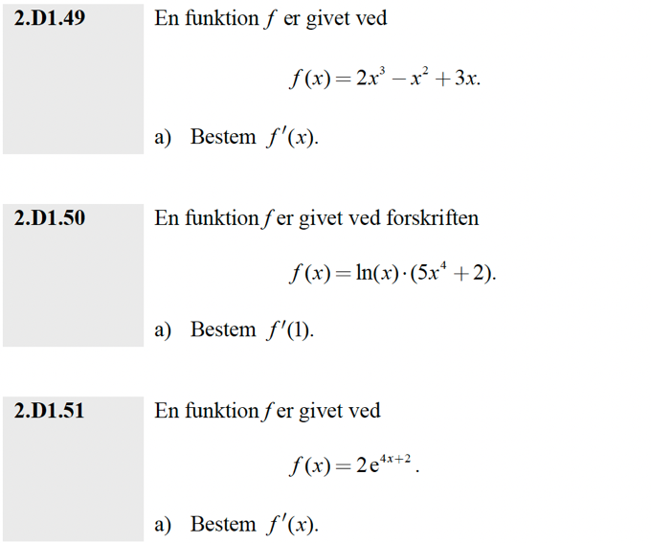

Opgaver med hjælpemidler

